Materiały edukacyjne Instytutu Pamięci Narodowej

https://edukacja.ipn.gov.pl/edu/materialy-edukacyjne/wirtualna-paczka-edukac/polacy-ratujacy-zydow - wirtualna paczka edukacyjna
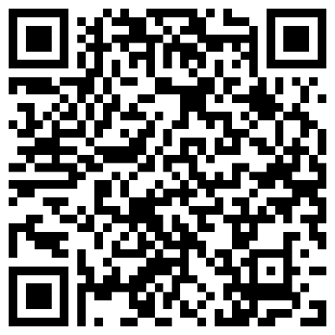

https://edukacja.ipn.gov.pl/edu/materialy-edukacyjne/infografiki-historyczn/140980,Polacy-ratujacych-Zydow-pod-okupacja-niemiecka.html - infografiki

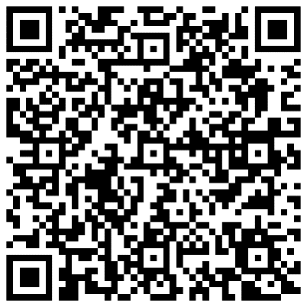

https://edukacja.ipn.gov.pl/edu/wystawy/wystawy-elementarne/87333,Polacy-ratujacy-Zydow-w-czasie-II-wojny-swiatowej-PLEN.html - wystawa

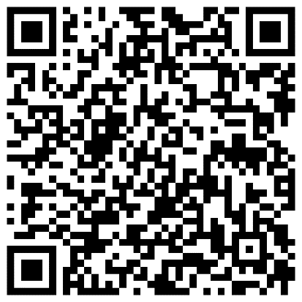

https://ipn.gov.pl/pl/narodowy-dzien-pamieci/140480,Polacy-ratujacy-Zydow-pod-okupacja-niemiecka-wybrane-publikacje-IPN.html - publikacje IPN
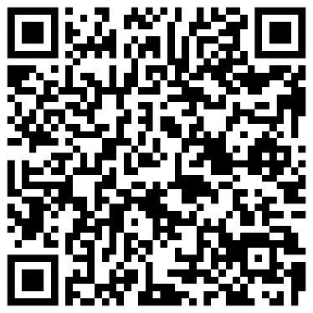
https://archiwum.radioolsztyn.pl/broadcast/20?fbclid=IwAR1go8f75kZjC1gj47ZFkggBue0kTwSbWWKx-2U_2p23iMatpozaKcnQk5A - audycja z cyklu „Historyczny Leksykon IPN” pt. „Sprawiedliwi” autorstwa Aleksandry Pawlak i Wiolety Wróbel, pracowników OBEN Delegatury IPN w Olsztynie

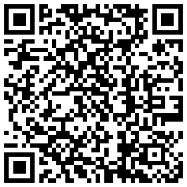

https://zyciezazycie.pl/ - portal IPN „Życie za życie”

https://opowiedziane.ipn.gov.pl/ahm/tagi/118,Sprawiedliwi.html - portal IPN „Opowiedziane”

